Лекція
Основні поняття системи «1С: Підприємство»
Система «1С: Підприємство» може бути використана для автоматизації найрізноманітніших ділянок економічної діяльності підприємства:
- розрахунку заробітної плати, обліку товарних і матеріальних засобів,
- розрахунку амортизації основних засобів, і т.д.
«1С: Підприємство» може бути поставлена в декількох конфігураціях. Наприклад,
- конфігурація «Зарплата + Кадри» (для розрахунку заробітної плати, ведення кадрового обліку на підприємствах, в установах, організаціях будь-якої форми власності і типу фінансування);
- конфігурація «Виробництво + Послуги + Бухгалтерія» (для невеликих підприємств, основним видом діяльності яких є виробництво продукції, надання послуг, а також торгівля покупними товарами в якості супутньої діяльності).
Можливі різні набори цих конфігурацій в залежності від конкретних вимог замовників. Однак частина можливостей системи є базовими, тому підтримується в будь-якому варіанті постачання системи. Це, перш за все, механізми підтримки довідників і документів.
Ключовим поняттям системи є поняття об'єкт мета даних - це зумовлений тип даних, який використовується для опису об'єктів з подібними характеристиками.
Серед об'єктів метаданих, існують кілька основних, які представляє собою ті «будівельні елементи», за допомогою яких описується діяльність підприємства. Ось деякі з них:
1. Константи - використовуються для зберігання інформації, яка не змінюється або змінюється досить рідко. Наприклад, назва фірми, відомості про її реєстрацію, адреса і т.д. Заповнення констант можна виконати в процесі запуску програми за допомогою помічника або в режимі 1С: Підприємство з допомогою Помощь-Помощник заполнения констант..
2. Довідники - використовуються для зберігання нормативно-довідкової інформації, яка використовується при формуванні різних документів і звітів. У вигляді довідників зберігається інформація про фірму, її співробітниках, товарно-матеріальних цінностях (ТМЦ) фірми, про фірми - постачальників і замовників т.д.

Формування довідників
Більшість довідників є багаторівневими, наприклад, списки співробітників зручно зберігати, розподіливши їх на групи відповідно до їх посадовими обов'язками: управління або виробництво. Тому при виклику ,багаторівнего довідника перш за все слід створити папки для груп (дерево папок), а потім в кожній папці формувати довідкову інформацію.

Створення нової групи
Після виконання команди, наприклад Справочники-Сотрудники натиснути на кнопку Новая группа (2-ий інструмент ліворуч) або Ctrl + F9
На екран виводиться діалогове вікно для введення групи. У діалоговому вікні групи потрібно заповнити поле Наименование (Управление), Код вводиться автоматично, і клацнути на кнопці ОК. Аналогічні дії необхідно виконати і при створенні груп Поставщики і Заказчики.
При формуванні багаторівневого довідника перед створенням нової групи потрібно виділити в дереві довідника групу верхнього рівня. Наприклад, для створення групи Учредители на другому рівні довідника Контрагенты, необхідно виділити групу першого рівня Контрагенты, а потім клацнути на рядку Новая группа.

Введення нового елемента до групи
Для введення нового елемента в довідник необхідно:
- Виділити групу;
- Клацнути на кнопці Новая строка або Ins
- В головному меню Действия клацнути на рядку Новый.
При редагуванні реквізитів елементів довідково ¬ ка в таблиці заповнення кожної графи завершується на ¬ натисканням клавіші [Еntеr]. Для відмови від введення нового елемента слід натиснути клавішу ЕSС.

Видалення об'єкта метаданих
Для видалення будь-якого об'єкта наприклад інформації про співробітника треба виконати:
1. Виділити рядок що видаляється
2. Натиснути на інструмент Пометить на удаление (п'ятий інструмент ліворуч) або вибрати в контекстному меню команду Пометить на удаление запись;
3. Закрити вікно довідника;
4. Остаточне видалення здійснити за допомогою команди Операции – Удаление помеченных объектов. Попередньо потрібно провести контроль видалення помічених об'єктів, натиснувши кнопку Контроль у діалоговому вікні;
5. Закрити вікно «Удаление помеченных объектов».

Довідник «Сотрудники»
Довідник призначений для зберігання інформації про співробітників підприємства. За структурою він може бути багаторівневим для великої організації. У цьому випадку створюється дерево груп. У групах останнього рівня створюються відповідні списки персоналу.
Заповнюємо довідник Сотрудники, використовуючи команду Сотрудники з меню Справочники. Після пресування по кнопці Новая строка (Ins) заповнюємо форму, представлену набором закладок: Общие, Данные по ЗП, Паспортные та Налоговые данные і вводимо необхідні дані, [ОК]. Цю процедуру потрібно повторити для кожного співробітника.
Вкладка «Общие»
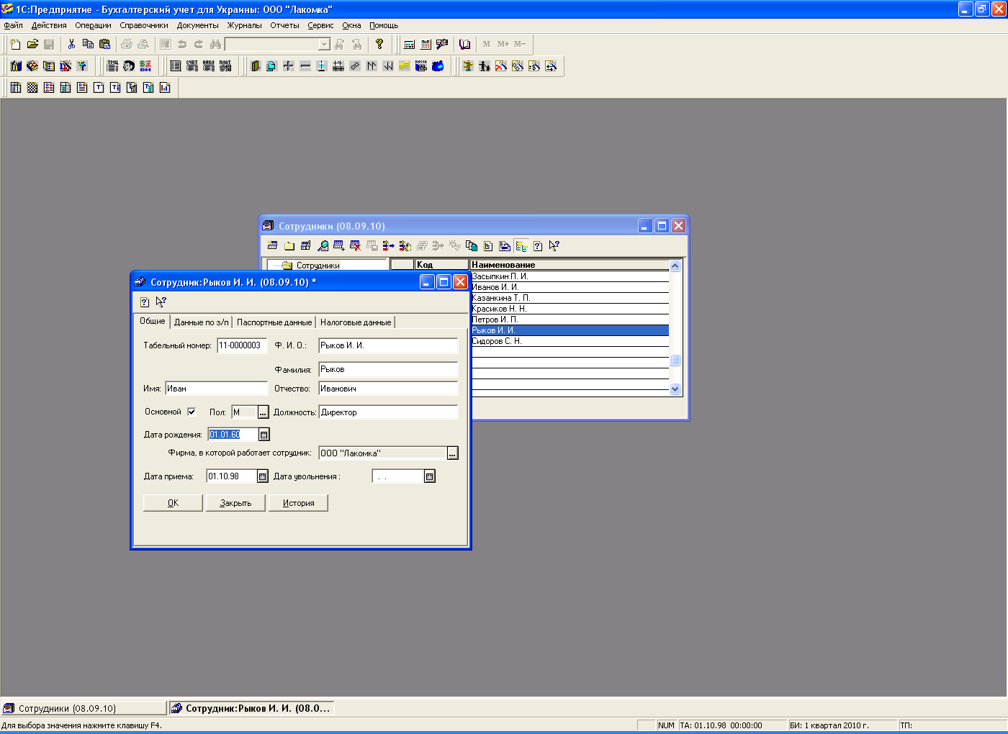

Вкладка «Данные по зарплате»
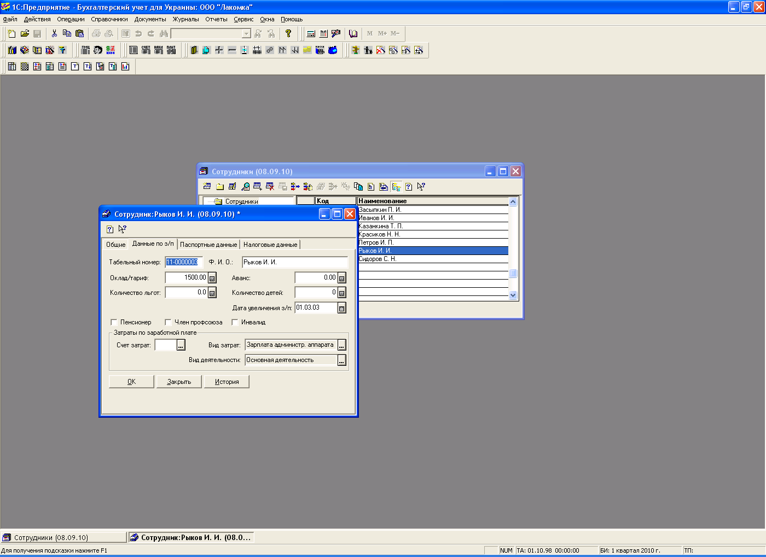

Вкладка «Паспортные данные»
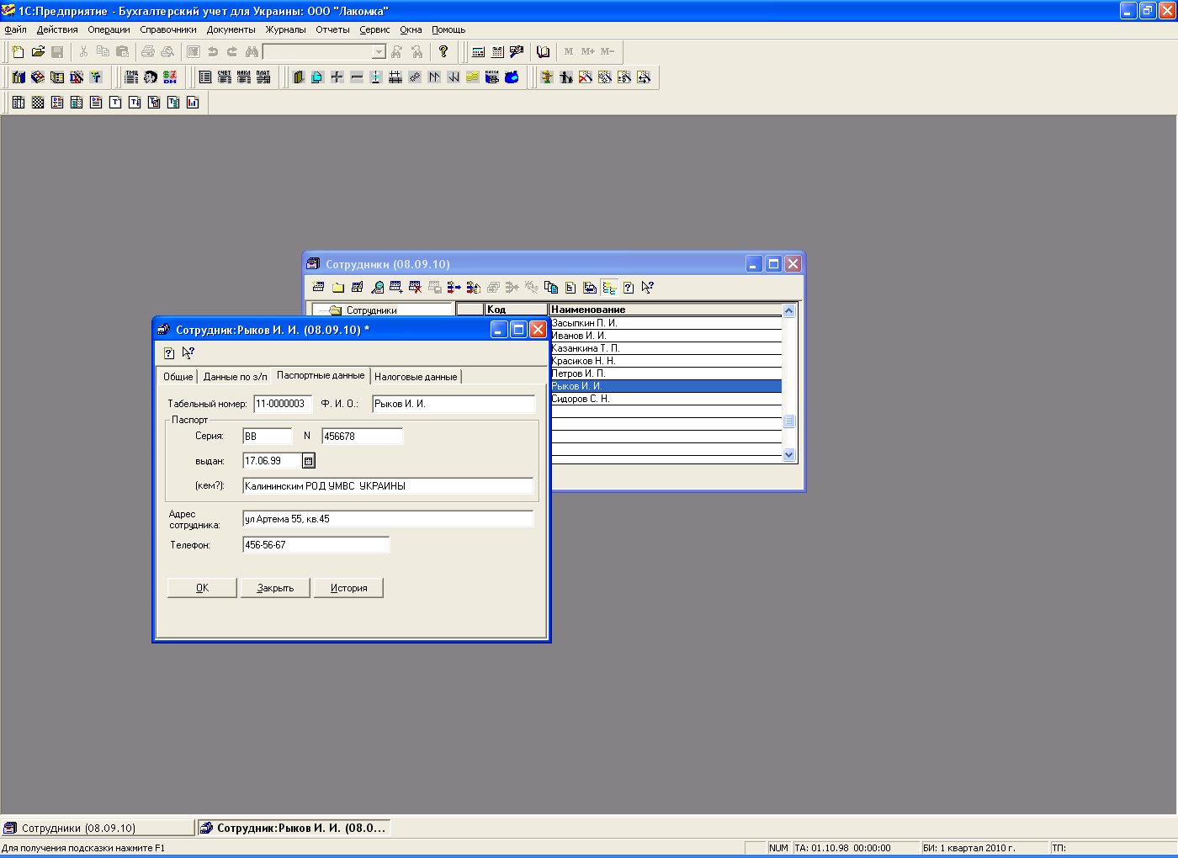
Вкладка «Налоговые данные»

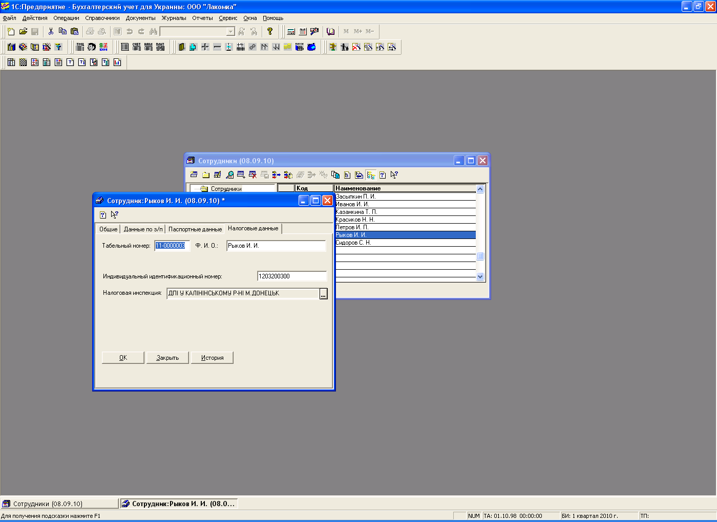

На предприятии этот справочник создан с 2-мя уровнями иерархии.

Ввод «Главной кассы»
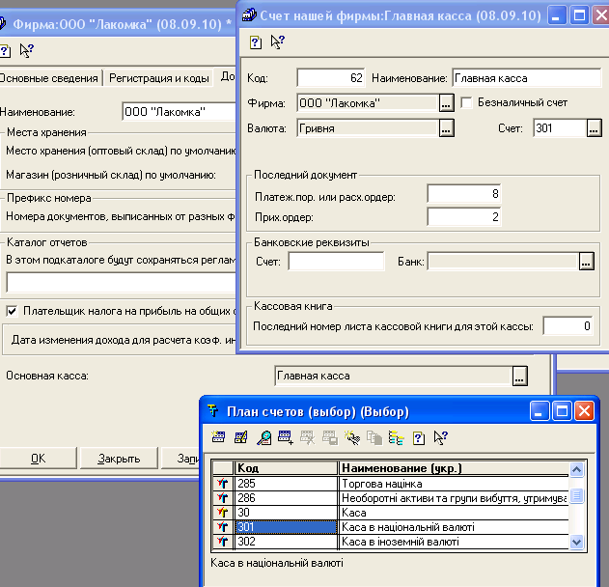

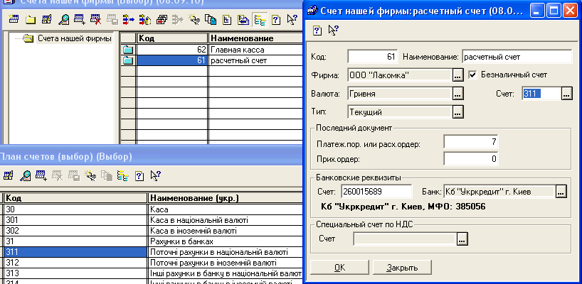
Довідник «Счета нашей фирмы»
Цей довідник зберігає інформацію про балансових рахунках: Главная касса (30) і банківському рахунку (Расчетный счет) (31) і використовується для організації аналітичного обліку на зазначених рахунках. Довідник м б багаторівневим.
Для введення рахунків підприємства потрібно відкрити справочнік Счета нашей фирмы з головного меню Справочники.
Клацнути на кнопці Новая строка (Ins). У формі, в полі Наименование вводимо Расчетный счет, включаєм прапорець Безналичный расчет, в полі Валюта вводимо Гривня, в полі Рахунок вказуємо 311. У полі Счет банковских реквизитов вводимо підприємства (12 знаків), а в полі Банк вибираємо найменування банку підприємства, натиснувши кнопку .... Завершуємо введення натисканням клавіші [ОК].
Для створення Главной кассы клацнути на кнопці Новая строка. У формі, в полі Наименование вводимо Главная касса, в полі Валюта вводимо Гривня, в полі Счет запишемо 301, [ОК]. Наступний рівень папки Кассы сформований.

Довідник «Фирма»
Виконати Справочники - Фирмы
Вкладка «Основные сведения»

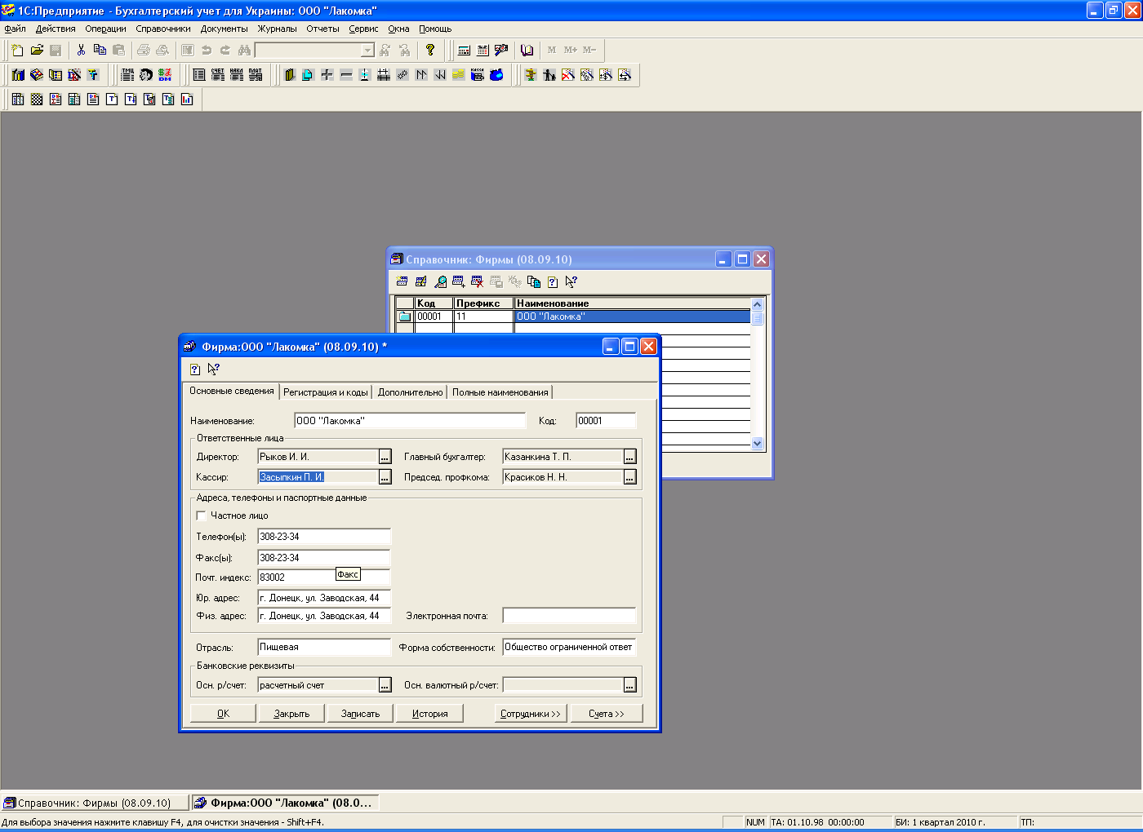

Вкладка «Регистрация и коды»

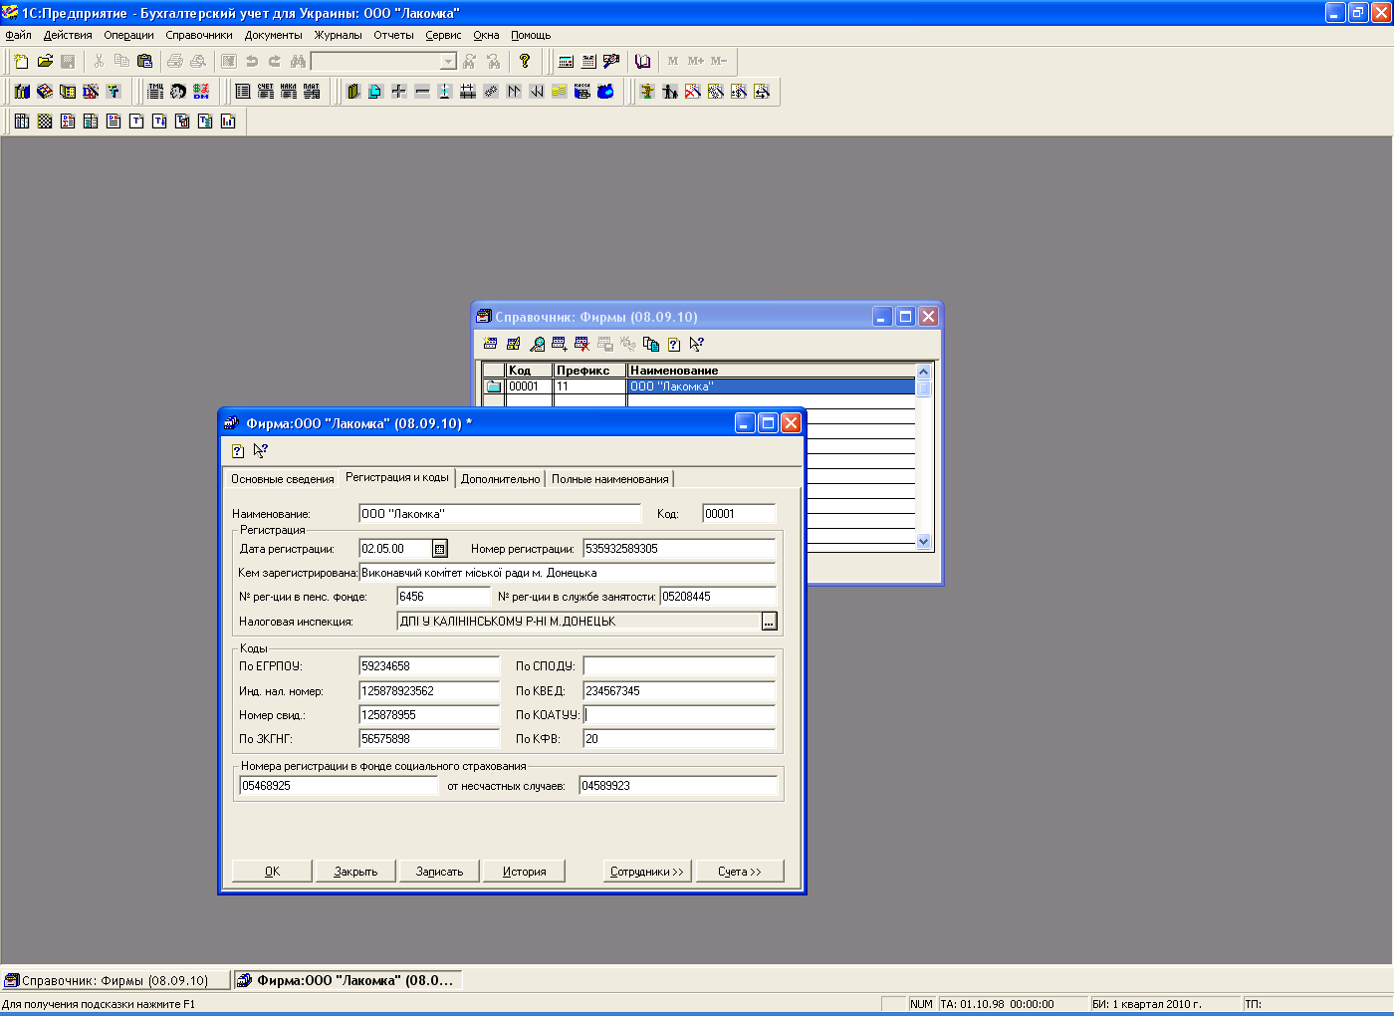
Номер регистрации 12 знаків.
№ рег-ции в службе занятості - 8 знаків.
№ рег-ции в пенс. фонде: 4 знака.
Номера регистрации в фонде социального страхования: 8 знаків.
От несчастных случаев: 8 знаків.
Коды:
- ЕГРПОУ - Єдиний державний реєстр підприємств і організацій України). Код містить 8 знаків для юридичних осіб, 10 знаків – для приватних.
- Инд. нал. номер – 12 знаків.
- Номер свид. –12 знаків.
- ЗКНГ (укр) - Загальний класифікатор галузей народного господарства, русский или (рус) ОКОНХ - Общий классификатор отраслей народного хозяйства -8 знаків
- СПОДУ (укр) - система позначень органів державного управління - (для коду центральних органів виконавчої влади- 5 знаків.
- КВЕД (укр) - класифікатор видів економічної діяльності - 9 знаків
- КОАТУУ (укр) - класифікатор об'єктів адміністративно-територіального устрою України - 8 знаків.
- КФВ (укр) - класифікатор форм власності, до 8 знаків.
Вкладка «Дополнительно»

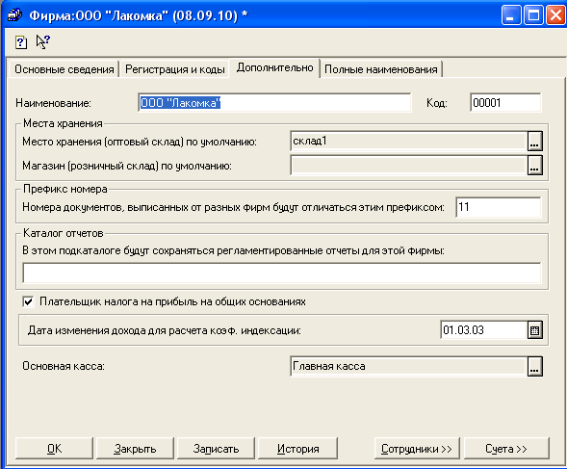

Довідник «Контрагенты»
Довідник призначений для зберігання інформації про фірми-постачальників, фірмах-замовниках, з якими укладено відповідні договори, а також про фірми та фізичних осіб, які виступають засновниками підприємства.
Така інформація використовується для аналітичного обліку в розрізі рахунків, постачальників, замовників і засновників.
Довідник має 3-рівневу структуру. На 2-му рівні утворюються три групи: Учредители, Поставщики й Заказчики, а також власне підприємство. На рівні формуються списки відповідно постачальників і замовників, з якими підприємство уклало договори про постачання товарів або послуг та реалізації продукції.
У меню вибираємо Справочники → Контрагенты → Новая группа → вводимо Постачальники → ОК Папка Поставщики створена.
Активізуємо її і після клацання по кнопці Новая строка вводимо: Назва організації та її реквізити, аналогією з довідником Фірма.
Вводимо інших контрагентів в довідник Контрагенты.
Створюємо нову групу Заказчики для довідника Контрагенты:
У меню вибираємо Справочники → Контрагенты → Новая группа → → вводимо Заказчики → [ОК]. Папка Заказчики створена. Активізуємо її і після клацання на кнопці Новая строка вводимо назву організації або приватної особи »і реквізити, [ОК]. МП «Отрада» введено в групу Заказчики.

Довідник «ТМЦ»
Для обліку товарно-матеріальних цінностей, слід придбати ¬ танемо організацією з метою виробництва продукції, перепродажі і пр., призначений довідник ТМЦ. Поряд з переліком товарів у довіднику зберігається інформація про матеріали, що випускається продукції, перелік виконуваних робіт і послуг.
Довідник за структурою є 3-рівневим. На 2-му рівні утворені такі групи:
- Матеріали.
- Службові
- Готова продукція.
- Послуги.
- Товари в асортименті (якщо є магазин)
На 3-му рівні наводяться списки, відповідно матеріалів, службові, готової продукції та послуг. Інформація використовується для ведення аналітичного обліку, формування первинних документів і звітів.
Для заповнення довідника для ТМЦ
- вибираємо Справочники → ТМЦ → Новая группа → [ОК].
- вводимо: Материалы → [ОК]
Група Папка Материалы створена. Активізуємо її і після клацання на кнопці Новая строка вводимо найменування матеріалу та параметри: вид, ціна, одиниці вимірювання.
Аналогічно вводяться інші групи та їх склад.
Папка Услуги сформована. Активізуємо її і після клацання на кнопці Новая строка вводимо:
- Назва: Аренда і параметри, | ОК |.
- Довідник ТМЦ сформований.

Довідник «Місця зберігання»
Довідник дозволяє зберігати списки місць зберігання матеріально-виробничих запасів, використовується як при виписці первинних документів, так і для ведення аналітичного обліку. Розрізняють місця зберігання: склад або матеріально-відповідальна особа (МВО). Місця зберігання, що мають тип "Склад", характеризуються ще одним параметром - видом: "Склад (оптовий)" і "Магазин (роздрібний)".
Для роздрібного складу як найменування товару в накладних буде використовуватися значення з довідника «Товары в ассортименте» який необхідно створити при створенні довідника для ТМЦ: Справочники → ТМЦ → Новая группа → та вводимо: Товары в ассортименте → [ОК]

